湖南马拉松“跑不动但想冲”选手灵魂问卷

为深入研究湖南省马拉松赛事参赛影响因素及社会效益，我们开展此次调研。问卷仅用于学术研究，数据将严格保密，预计占用您3分钟时间。感谢您的支持与配合！

1. 您的性别： [单选题] *
○男
○女

2. 您的年龄： [单选题] *
○18岁及以下
○19-25岁
○26-35岁
○36-45岁
○46-55岁
○56岁及以上

3. 您的BMI（BMI = 体重 (kg) ÷ 身高 (m)²）是：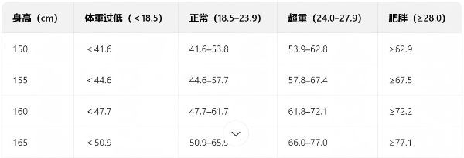
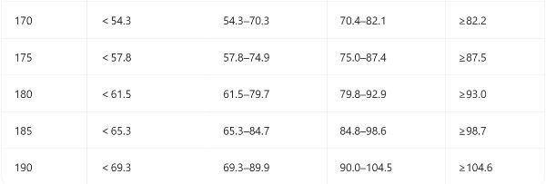
[单选题] *
○过低
○正常
○超重
○肥胖

4. 您的户籍所在地： [单选题] *
○湖南省内
○湖南省外

5. 您的职业： [单选题] *
○企业职工
○机关事业单位人员
○学生
○自由职业者
○其他

6. 您是否参加过湖南省内马拉松赛事（如长沙马拉松、张家界马拉松等）？ [单选题] *
○是 (请跳至第11题)
○否

7. 若您未参赛，您是否计划来湘参赛： [单选题] *
○是
○否

8. 您是否拥有运动员称号： [单选题] *
○国际级运动健将
○运动健将
○一级运动员
○二级运动员
○三级运动员
○无

9. 您最想尝试的参赛项目： [多选题] *
□欢乐跑/迷你跑
□半程马拉松
□全程马拉松
□暂无
*填写完该题，请跳至第22题。

10. 您参加赛事的城市有 [多选题] *
□长沙
□永州
□益阳
□常德
□岳阳
□株洲

11. 您参加过的赛事有： [多选题] *
□长沙马拉松
□张家界马拉松
□衡阳马拉松
□常德马拉松
□郴州马拉松
□岳阳马拉松
□湘江半程马拉松
□其他 _________________

12. 您参加过的项目有： [多选题] *
□全程马拉松
□半程马拉松
□欢乐跑/迷你跑
□其他 _________________

13. 您选择上述赛事及项目的主要原因是： [多选题] *
□赛事等级高、口碑好
□服务水平完善（如补给、医疗等）
□地域特色鲜明（如风景、文化）
□项目难度适配自身水平
□参赛需求匹配（如健身、社交）
□其他 _________________

14. 您对参赛赛事的整体满意度如何？ [单选题] *
○非常满意
○满意
○一般
○不满意
○非常不满意

15. 您是否有重复参加同一赛事或参与其他湖南马拉松赛事的意愿？ [单选题] *
○肯定会
○可能会
○不确定
○不太会
○肯定不会

16. 以下外部因素对您参赛决策的影响程度：
交通：

[输入0(无影响)到100(影响极大)的数字]*
________________________________

17. 以下外部因素对您参赛决策的影响程度：
时间成本：

[输入0(无影响)到100(影响极大)的数字]*
________________________________

18. 以下外部因素对您参赛决策的影响程度：
参赛费用：

[输入0(无影响)到100(影响极大)的数字]*
________________________________

19. 以下外部因素对您参赛决策的影响程度：
信息获取渠道（如官方公众号、社群等）：

[输入0(无影响)到100(影响极大)的数字]*
________________________________

20. 以下外部因素对您参赛决策的影响程度：
组织服务水平（赛道补给医疗志愿者）：

[输入0(无影响)到100(影响极大)的数字]*
________________________________

21. 以下外部因素对您参赛决策的影响程度：
周围环境：

[输入0(无影响)到100(影响极大)的数字]*
________________________________

22. 若您未参赛，主要原因是： [多选题] *
□赛事信息不了解
□时间/交通不便
□费用过高
□无合适参赛项目
□缺乏参赛意愿
□未抢到名额、抽签难度大
□没有经验，无人陪同
□其他 _________________

23. 您认为湖南马拉松赛事对举办地的积极作用有： [多选题] *
□带动当地餐饮、住宿等消费
□提升城市知名度与形象
□促进全民健身氛围形成
□传承地域文化
□无明显作用
□其他 _________________

24. 参赛或关注马拉松赛事后，您的健康意识和运动习惯是否有变化？ [单选题] *
○健康意识显著提升，运动更规律
○有一定提升，运动频率增加
○变化不大
○无任何变化

25. 您认为湖南马拉松赛事需在哪些方面优化： [多选题] *
□突出地域文化特色
□提升赛事服务质量
□完善交通住宿保障
□降低参赛成本
□加强宣传推广
□其他 _________________

26. 您对赛事参赛的其他建议（如：参赛名额、赛事公平等） [填空题]
_________________________________

